**Тема работы:**

**ТЕХНОЛОГИИ ВИРТУАЛИЗАЦИИ. УСТАНОВКА И**

**НАСТРОЙКА** **HYPER-V СЕРВЕРА**

**Цель работы:** Получение практических навыков установки

и настройки HYPER -V сервера Windows Server 2012 R2.

**Ход работы**

Создал загрузочную флешку через rufus и установил систему на свой ноутбук

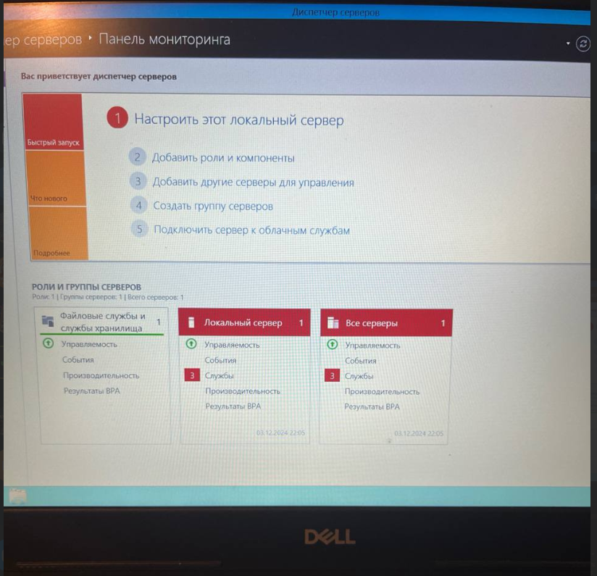

Выбор роли сервера

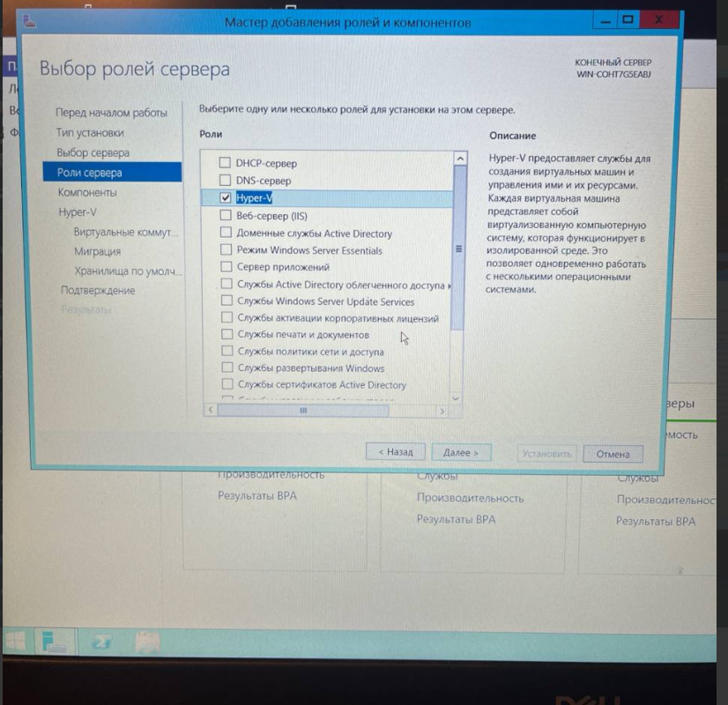

Настройка конфига сервера

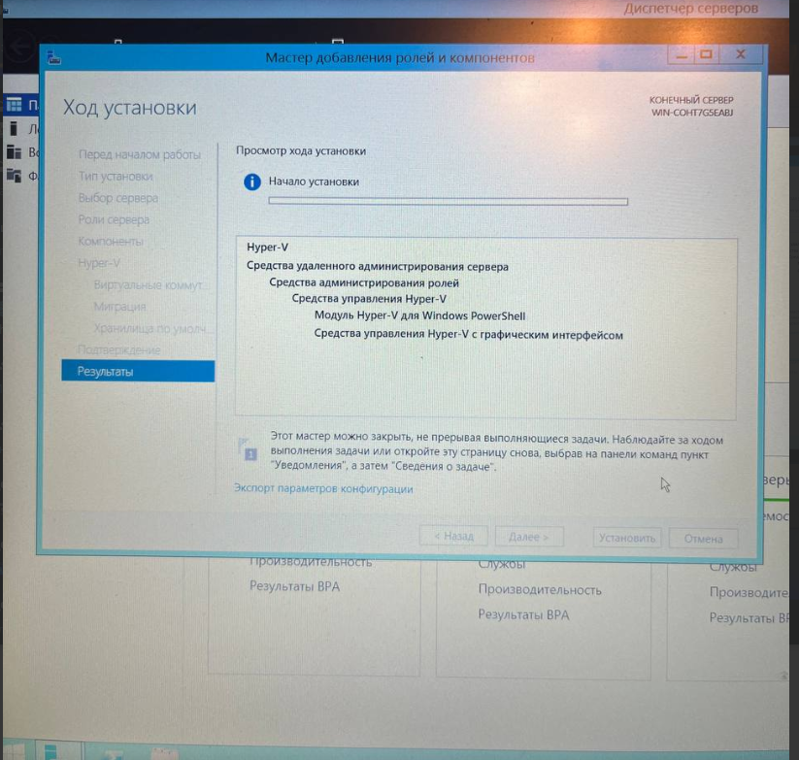

Процесс установки

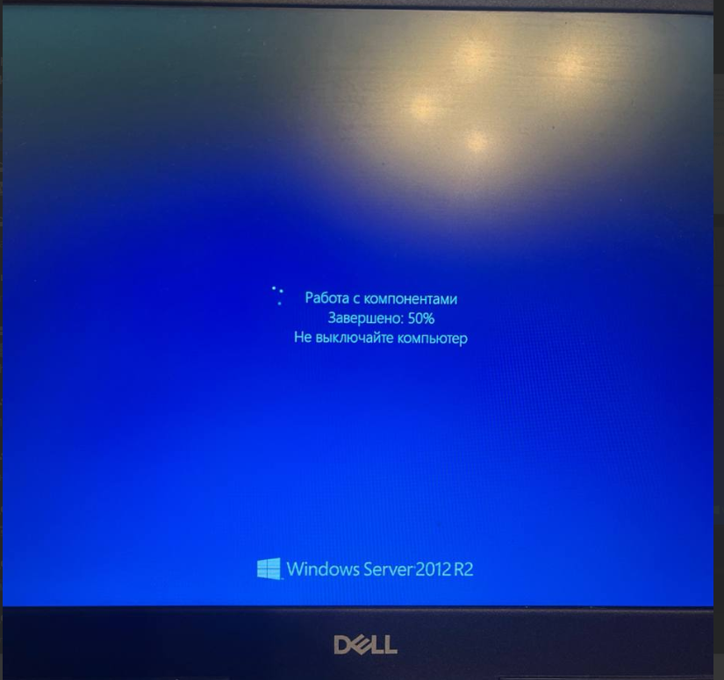

Установленный сервер

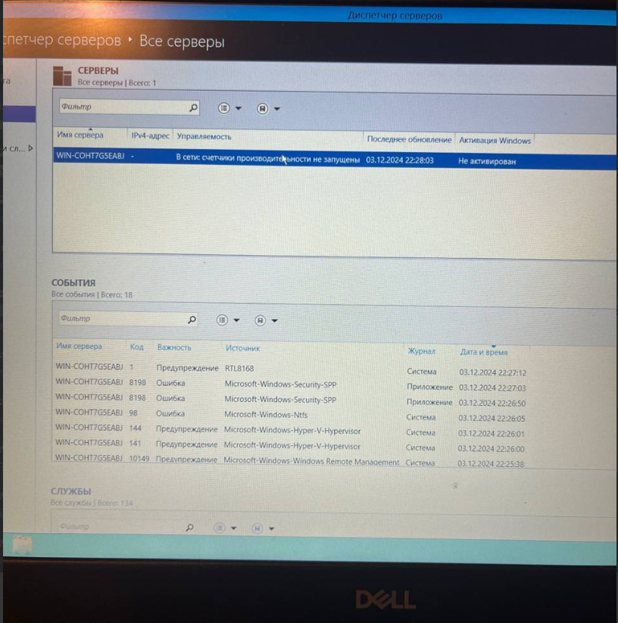

**Вывод**

По инструкции была выполнена установка сервера Hyper-v.